**НЕГОСУДАРСТВЕННОЕ ОБРАЗОВАТЕЛЬНОЕ ЧАСТНОЕ** **УЧРЕЖДЕНИЕ ВЫСШЕГО ОБРАЗОВАНИЯ** **«МОСКОВСКИЙ ФИНАНСОВО-ПРОМЫШЛЕННЫЙ УНИВЕРСИТЕТ** **“СИНЕРГИЯ”»**

|  |  |  |
| --- | --- | --- |
| **Факультет/Институт** |  | колледж |
|  |  | (наименование факультета/ Института) |
| **Направление/специальность** |  | программирование |
| **подготовки:** |  | (код и наименование направления /специальности подготовки) |
| **Форма обучения:** |  | очная |
|  |  | (очная, очно-заочная, заочная) |
|  |  |  |

**Отчет по лабораторной работе №10**

|  |  |  |  |  |
| --- | --- | --- | --- | --- |
| **на тему** |  | Тестирование установки | | |
|  |  | (наименование темы) | | |
|  |  |  | | |
| **по дисциплине** | | |  | Тестирование информационных систем |
|  | | |  | (наименование дисциплины) |

|  |  |  |  |  |
| --- | --- | --- | --- | --- |
| **Обучающийся** |  | Масевич Екатерина Александровна |  |  |
|  |  | (ФИО) |  | (подпись) |
| **Группа** |  | ДКИП-311 |  |  |
|  |  |  |  |  |

|  |  |  |  |  |
| --- | --- | --- | --- | --- |
| **Преподаватель** |  | Авдеенков Владимир Александрович |  |  |
|  |  | (ФИО) |  | (подпись) |

**Москва 2024 г.**

**Лабораторная работа №10. «Тестирование установки.»**

**Цель работы:**

**Получение навыков тестирования установки**

**Задания**

**Задание 1. Разработать приложение – конвертер величин. Пример возможного интерфейса представлен на рисунке.**

Для начала, давайте создадим простое приложение-конвертер величин на языке Паскаль. Это приложение будет конвертировать различные единицы измерения, такие как длина, масса и температура.

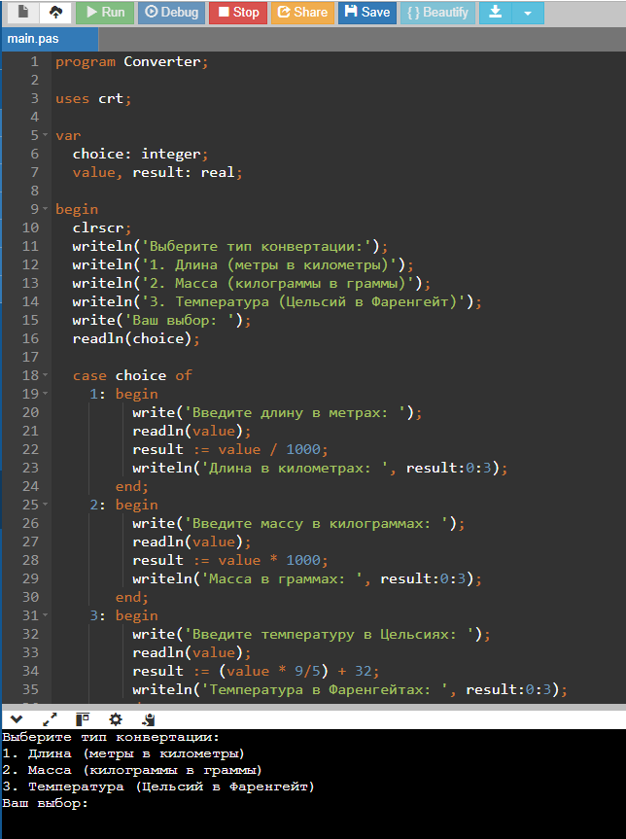

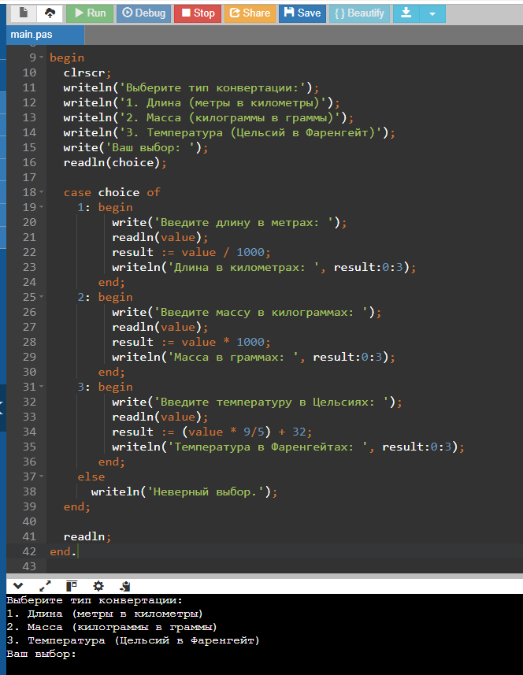

1. **Задание 2. Провести комплексное тестирование разработанного**

**приложения.**

* + **Тестирование белого ящика (*аналогично* ЛР№2), оценка качества и эффективности (*аналогично* ЛР№3, но улучшать не нужно), функциональное тестирование по методу анализа причинно-следственных связей (*аналогично* ЛР№4).**

**Комплексное тестирование приложения**

**1. Тестирование белого ящика**

Тестирование белого ящика включает в себя проверку внутренней логики приложения. Для нашего конвертера можно провести следующие тесты:

* **Проверка корректности конвертации**:
  + Ввод: 1000 метров → Ожидаемый результат: 1 километр.
  + Ввод: 1 килограмм → Ожидаемый результат: 1000 граммов.
  + Ввод: 0 градусов Цельсия → Ожидаемый результат: 32 градуса Фаренгейта.
* **Проверка обработки неверного ввода**:
  + Ввод: Неверный выбор (например, 4) → Ожидаемый результат: "Неверный выбор."

**2. Оценка качества и эффективности**

Для оценки качества приложения можно использовать следующие метрики:

* **Корректность**: Проверка, что все конверсии выполняются правильно.
* **Производительность**: Измерение времени, необходимого для выполнения конверсий.
* **Удобство использования**: Оценка интерфейса и простоты взаимодействия с пользователем.

**3. Функциональное тестирование по методу анализа причинно-следственных связей**

Функциональное тестирование включает в себя проверку, что приложение выполняет все заявленные функции. Для этого можно использовать метод анализа причинно-следственных связей:

* **Причина**: Пользователь выбирает тип конвертации.
  + **Следствие**: Приложение должно корректно запрашивать ввод значения и выводить результат.
* **Причина**: Пользователь вводит некорректное значение.
  + **Следствие**: Приложение должно обрабатывать ошибку и выводить сообщение о неверном вводе.

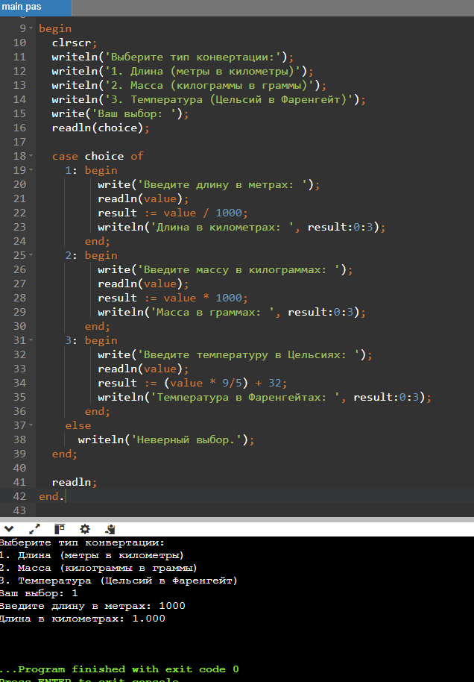

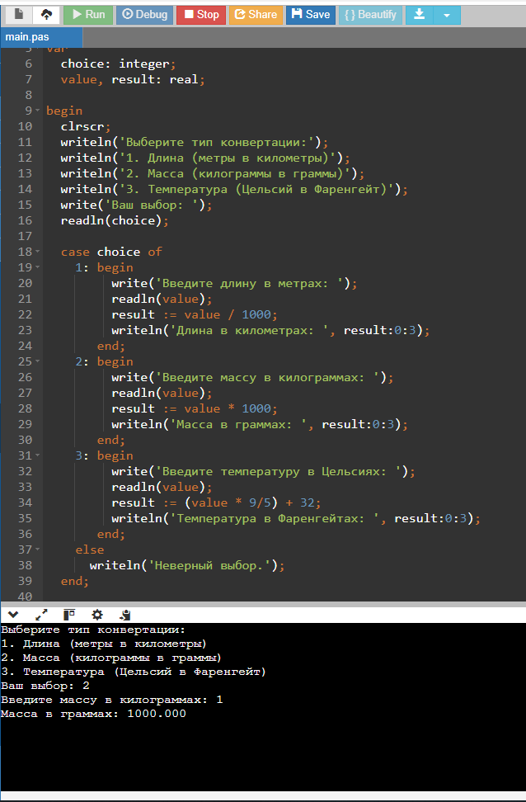

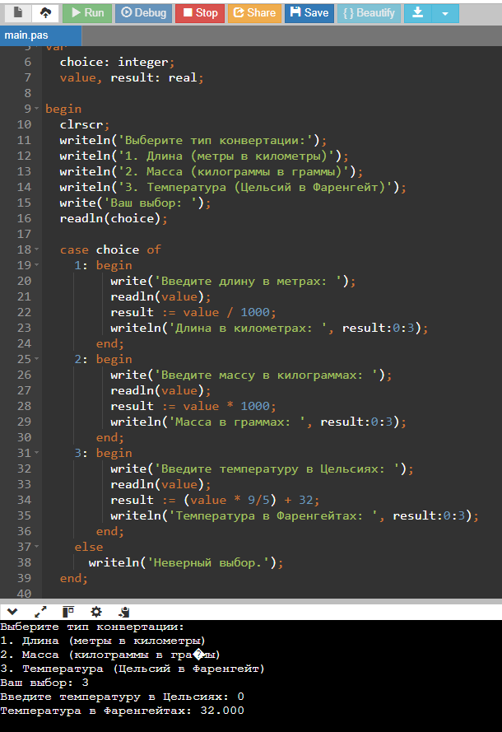

**Проверка обработки неверного ввода**:

* Ввод: Неверный выбор (например, 4) → Ожидаемый результат: "Неверный выбор.

